№ 12096/000 от 01.09.2026
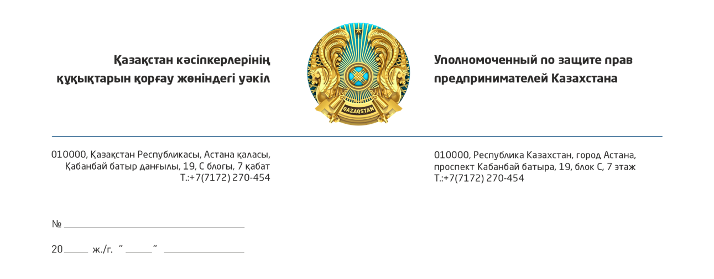

Министерство сельского хозяйства
Республики Казахстан

В рамках проведенного личного приема субъектов предпринимательства в Костанайской области ко мне обратился председатель Отраслевого совета по вопросам АПК Палаты предпринимателей Костанайской области, руководитель ТОО «Зуевка» Бородин А.И. Заявителем поднят системный вопрос, касающийся необоснованного административного и финансового давления на отечественных сельхозтоваропроизводителей (далее – СХТП), связанного с избыточными требованиями земельного законодательства.
Напомню, приказом Министра сельского хозяйства Республики Казахстан от 20 июня 2023 года № 237 в Правила рационального использования земель сельскохозяйственного назначения были внесены изменения. В соответствии с ними пункт 5 Правил дополнен подпунктом 4), устанавливающим обязательное наличие у аграриев проекта внутрихозяйственного землеустройства (далее – ВХЗ) для признания использования земель рациональным. Правоприменительная практика в регионе показывает, что данное нововведение создало искусственные условия для карательного фискального и административного давления на бизнес.
В Костанайской области уже зафиксированы факты привлечения СХТП к административной ответственности исключительно по причине отсутствия проекта ВХЗ. При этом уполномоченные органы не проводят реальную оценку состояния земель, а основывают свои санкции только на формальном отсутствии указанного документа. Более того, согласно статье 584 Налогового кодекса РК, установление факта «нерационального» использования земель влечет за собой применение повышенной в 40 раз ставки земельного налога.
Отсутствие проекта ВХЗ на практике автоматически трактуется как нарушение правил землепользования, что приводит к катастрофическим финансовым последствиям. Например, для СХТП степной зоны с площадью пашни всего 1 000 гектаров (при базовой ставке 193 тенге/га) сумма налога возрастает со 193 тысяч тенге сразу до 7,7 миллиона тенге. Для большинства рядовых крестьянских и фермерских хозяйств подобные доначисления являются разорительными.
Необходимо подчеркнуть, что разработка проекта ВХЗ согласно приказу МСХ РК от 20 апреля 2022 года № 119 осуществляется исключительно специализированными организациями на коммерческой основе. Стоимость таких услуг начинается от 1 миллиона тенге и выше в зависимости от площади угодий, что накладывает на аграриев тяжелое и непроизводительное дополнительное финансовое бремя, не гарантируя при этом фактического сохранения плодородия почв. Сама по себе данная бумага не оказывает никакого прямого влияния на соблюдение требований агротехнологий.
Анализ передового международного опыта (включая Канаду и Российскую Федерацию) подтверждает, что наличие внутрихозяйственного проекта не выступает в качестве безусловного критерия добросовестности землепользователя. Рациональность оценивается по фактическим качественным показателям почв, урожайности и соблюдению севооборотов.
На основании вышеизложенного, в целях реализации принципов соразмерности государственного контроля, справедливости налогообложения и исключения избыточного регуляторного давления на агропромышленный комплекс, в соответствии со статьями 3 и 309 Предпринимательского кодекса РК, просим Министерство сельского хозяйства Республики Казахстан:
1. Рассмотреть вопрос об исключении подпункта 4) пункта 5 Правил рационального использования земель сельскохозяйственного назначения (Приказ МСХ РК № 237) как избыточного и создающего коррупциогенные административные барьеры.
2. Совместно с Министерством финансов РК пересмотреть правоприменительную практику и отозвать соответствующие разъяснения территориальных органов (ДГД), исключив факты автоматического признания использования земель нерациональным и начисления 40-кратного земельного налога исключительно по причине отсутствия бумажного проекта ВХЗ.
3. Сместить фокус государственного контроля на фактический мониторинг качественного состояния почв и соблюдения установленных агротехнических нормативов вместо проверки формального наличия коммерческой документации.
О результатах рассмотрения настоящего обращения и принятых мерах прошу проинформировать в установленный законом срок.

Уполномоченный по защите
прав предпринимателей Казахстана К. Нуров

Исп.:Мырзагалиев Ж.С.
Тел.: 87142 394208 (вн 3922)

Согласовано
01.09.2026 09:54 Корректоры - Тексерген: А. Сапарова
Подписано
01.09.2026 09:57 Нуров Канат Ильич


Данный электронный документ DOC ID KZ9RWM520261037481146445E5 подписан с использованием электронной цифровой подписи и отправлен посредством информационной системы «Казахстанский центр обмена электронными документами» https://documentolog.com/.
Для проверки электронного документа перейдите по ссылке: https://documentolog.com/?verify=KZ9RWM520261037481146445E5

Тип документа | Исходящий документ New
Номер и дата документа | № 12096/000 от 01.09.2026 г.
Организация/отправитель | УПОЛНОМОЧЕННЫЙ ПО ЗАЩИТЕ ПРАВ ПРЕДПРИНИМАТЕЛЕЙ КАЗАХСТАНА
Получатель (-и) | МИНИСТЕРСТВО СЕЛЬСКОГО ХОЗЯЙСТВА РЕСПУБЛИКИ КАЗАХСТАН
Электронные цифровые подписи документа |   Согласовано: Корректоры  без ЭЦП  Тип: нет  Время подписи: 01.09.2026 09:54
Электронные цифровые подписи документа | Национальная палата предпринимателей Республики Казахстан "Атамекен"  Подписано: НУРОВ КАНАТ  MIIWlgYJ...bVGpw4zU=  Тип: НУЦ  Время подписи: 01.09.2026 09:57
Электронные цифровые подписи документа | Национальная палата предпринимателей Республики Казахстан "Атамекен"  ЭЦП канцелярии: УТЕПБАЕВА АСЕМГУЛЬ  MIIXAwYJ...4vpWT3pJr  Тип: НУЦ  Время подписи: 01.09.2026 10:50

[[QRCODE]] | Согласно пункту 2 статьи 62 Цифрового кодекса Республики Казахстан настоящий электронный документ, соответствующий требованиям Цифрового кодекса Республики Казахстан и удостоверенный посредством электронной цифровой подписи лица, уполномоченного на его подписание, равнозначен документу на бумажном носителе, подписанному собственноручной подписью.

